～活動理念～

１．スポーツを通じて、心の病からの回復と自立を目指す。また、そのサポートをする。

２．メンバーやサポーターの交流を深め、皆が楽しめる場を作り、皆で楽しめる時間を過ごす。

３．地域の中でオープンな活動をすることで、精神障害者に対する抵抗感や偏見をなくし、共に生きる環境づくりに貢献する。

４．参加する皆さん各々が、「できる時に、できることを、できるだけ」やる。自分に無理や負担にならない程度に参加する。

(出欠の自由、参加時間の自由)

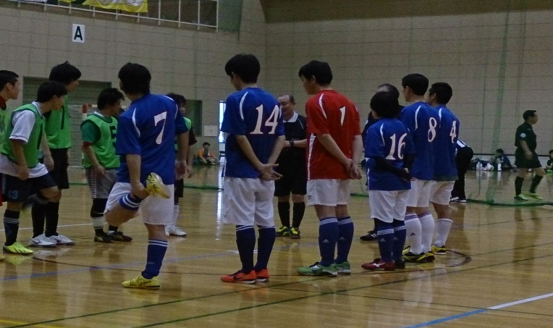

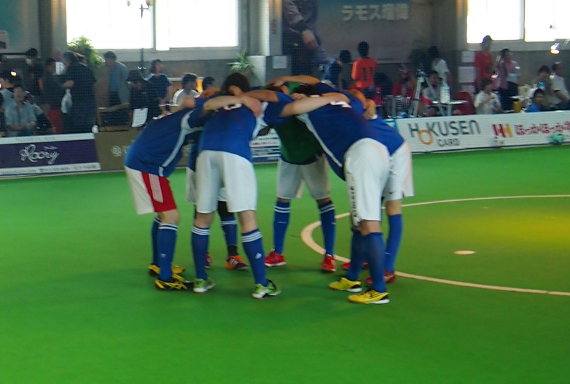

アユターレホームページ

→http://aiutare.info/

※「帯広　アユターレ」で検索してください

お問い合わせ先

→おおえメンタルクリニックゆう(デイケア)

、　　TEL：0155-20-5400

十勝精神障害者スポーツクラブ

アユターレ

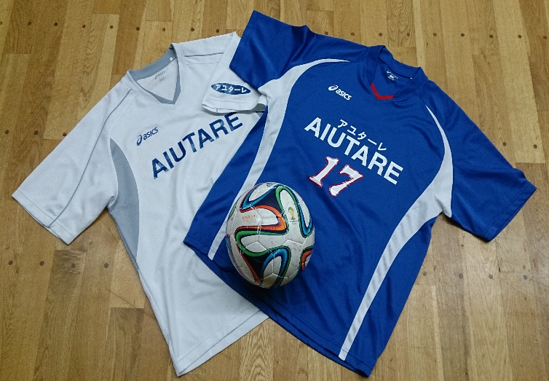

**AIUTARE**

**Futsal Team Since 2009**

～アユターレとは～

『アユターレ(AIUTARE)』は、イタリア語で「サポート、助ける(助け合う)、元気づける」等を意味します。

当事者メンバーも、スタッフもサポーターも関係なく、皆で助け合い、スポーツ・フットサルからリカバリーやノーマライゼーションを目指しています。

『アユターレ』は、十勝・帯広で精神科に通うメンバーを中心に、2009年6月からスポーツ活動しています。

「運動したい」、「体調を整えたい」、「上手くなりたい」、「大会に参加したい」、「いろんな人と交流したい」等、各々がいろいろな目的・目標を持ち、「みんなで楽しく」をモットーに汗を流し、「とりあえずやってみよう」を合言葉にチャレンジを続けています。

フットサル経験の有無、性別、年齢、国籍に関わらず大歓迎です。

精神科に通院をしている方、医療福祉関係者だけでなく、興味のある方など、誰もが参加したい時に参加できる場所です(当事者大会の出場は精神科に通院中の方が対象になります)。

※現在はフットサルが主な活動です。

～活動内容・場所～

●大江病院体育館(帯広市西20条南2丁目5-3)

・木曜日(18:00～20:30)参加費：無料

　※女性、子供、初心者も多く、交流の場として楽しみやすい曜日です。初参加の方におすすめです。

●帯広西小学校体育館(帯広市西23条南1丁目)

　・月曜日(19:00～21:00)参加費：200円

　 ※少し激しくやりたいという人向けの曜日です。

※隔週の月曜日です。

※運動しやすい格好(運動靴など)でお越しください。

※見学だけでもOKです。

●その他

　※アユターレホームページにて、活動の最新情報を　更新していますので、ご覧ください。

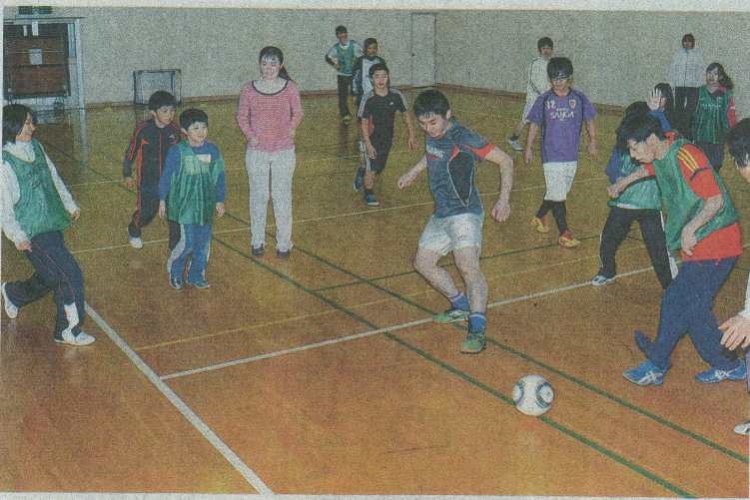

～大会・交流会等～

●北海道チャンピオンズカップ

　※当事者(精神科通院者)による北海道大会。

　 ※毎年6月に札幌市で開催予定。

　 ※2011、2012、2018年の大会で優勝しました。

●ソーシャルフットボールサポーターズカップ

　 ※北海道内外のメンバー、スタッフ、サポーターの

ネットワーク構築を目的とした大会。

　 ※毎年3月(十勝管内)、9月（倶知安町）、12月(札幌市) で開催予定。

●練習試合、遠征など

※2019年度は5月に滝川市で、名寄市、倶知安町のチームと練習試合を行いました。

●リベルダージ北海道

　※ソーシャルフットボール（精神障害者フットサル）

の北海道選抜チーム。

※道内から選抜されたメンバーで全国大会等に参加。

　2019年はメンバー2名、スタッフ2名が第3回ソーシャルフットボール全国大会（大阪市）に参加してきました。

●その他

　※アユターレホームページにて、活動の最新情報を

更新していますので、ご覧ください。